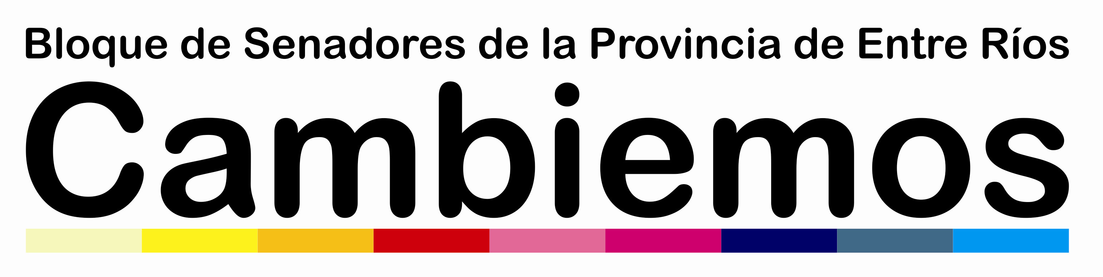

PROYECTO DE DECLARACION DE INTERES DE LA CAMARA DE SENADORES DE LA PROVINCIA DE ENTRE RIOS

FUNDAMENTOS
El próximo 5 de Julio del corriente año, en la Escuela Número 39 “Perito Moreno” de Aldea Santa María, se llevará adelante una nueva Edición de la “Fiesta de Conservación del Suelo”. En concreto, se trata de la XXVII Edición de la “Fiesta de Conservación del Suelo”, y XXII “Fiesta Provincial”, siempre vinculado con la Conservación del Suelo.-
Los Organizadores, han elegido, para esta ocasión, el lema “NO LO ARRUINES! LOS BUENOS PLANETAS SON DIFÍCILES DE ENCONTRAR”. No es un lema menor y seguramente que despertará interés no solo en quienes participen de este evento, sino en la sociedad en su conjunto.-
El nivel de participación que tienen en este evento, en las Escuelas de la Zona, es notable, donde los alumnos realizan trabajos de investigación, llevan adelante debates y reflexiones, todo vinculado con la conservación del suelo.-
Es un evento que debe llamar la atención, y desde luego, contar con la Declaración de Interés de la Honorable Cámara de Senadores, como una forma de difundir y apoyar su Organización, que tiene una proyección hacia el futuro, impredecible en la preservación del Planeta Tierra.-
Por ello, se solicita que los Señores Senadores acompañen la Declaración de Interés de esta Fiesta de Conservación del Suelo.-
Por ello,

LA HONORABLE CÁMARA DE SENADORES DE LA PROVINCIA DE ENTRE RIOS
DECLARA:
PRIMERO: De su interés la “XXVII FIESTA DE LA CONSERVACIÓN DEL SUELO”, y XXII FIESTA PROVINCIAL, que se llevará adelante el 05 de Julio de 2018, en la Escuela N° 39 “Perito Moreno”, de la localidad de Aldea Santa María, Dpto. Paraná, E.Ríos.-
SEGUNDO: Comuníquese y remítase copia de la presente, al Señor Presidente de la Comisión Organizadora de la “XXVII Fiesta de la Conservación del Suelo”, Sr. Claudio Hergenreder, a la Sra. Presidente de la Junta de Gobierno de Aldea Santa María, Sra. María Rausch, y al Gobernador de la Provincia de E.Ríos, Cdor. Gustavo Bordet; y dése a conocer.-
Paraná, E.Ríos, 21 de Junio de 2018.-

